新 书 推 荐
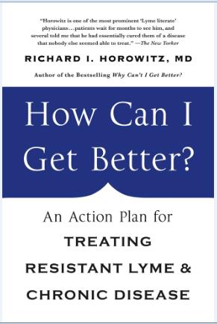
中文书名：《慢性病治疗方案》
英文书名：HOW CAN I GET BETTER?: AN ACTION PLAN FOR TREATING RESISTANT LYME & CHRONIC DISEASE
作 者：Richard I. Horowitz
出 版 社：St. Martin
代理公司：ANA/Charlotte Cheng
页 数：480页
出版时间：2017年2月
代理地区：中国大陆、台湾
审读资料：电子稿
类 型：保健

内容简介：

你病了，却找不到原因？只能叙述一些看似无关的症状让医生猜测病因？又或者你已经被诊断了病因，可治疗却毫无疗效？你可能患了莱姆病却一无所知。莱姆病素有“伟大的模仿者”之称，有许多同其他病症相似的症状，常被误诊为慢性疲劳症候群、纤维肌痛、类风湿性关节炎、狼疮、多发性硬化症、甚至抑郁、焦虑、强迫症和精神错乱。

著名内科医生和全球权威专家霍罗威茨博士通过这部具有里程碑意义的作品《慢性病治疗方案》（Why Can’t I Get Better?: Solving the Mystery of Lyme & Chronic Disease）概述了治疗莱姆病和慢性疾病的革命性策略。霍罗威茨博士根据最新研究逐步阐述了实施多系统传染病综合症（MSIDS）16步诊断法的直接、可行的方法。

你将获知：

*最重要科学发现的最新相关信息
*幸存菌——可抵抗抗生素的细菌——的新兴研究，及击败它们的新治疗方法
*患者和医生可遵循的七步实施方案

作者简介：

理查德·I. 霍罗威茨（Richard I. Horowitz）：内科医学认证医学博士。他同妻子——李（Lee），在纽约海德帕克创建了哈德逊河谷康复艺术中心（Hudson Valley Healing Arts Center），在过去的26年中已治愈12000多位感染了蜱传播疾病的患者。霍罗威茨博士以治疗莱姆病的开拓性工作而闻名，是公认的治疗慢性疾病的专家。

媒体评价：

“霍罗威茨是研究莱姆病的前沿医生之一……患者们不惜等待几个月只为了找他看病，许多人告诉我他已经基本治愈了他们的疾病，此前其他人几乎束手无策。”
----《纽约客》（The New Yorker）

“如果你患有原因不明的慢性或难以治愈的疾病，这本书就是你通往健康的途径。”
----《纽约时报》（New York Times）畅销书排行榜首位《血糖解决方案》（The Blood Sugar Solution ）作者，马克·海曼（Mark Hyman）

“霍罗威茨博士的书适用于任何患有慢性疾病的读者……它阐述了如何找到问题的根源，而不仅仅只是治疗症状。”
----《纽约时报》（New York Times）畅销书《阿兹台克人》（The Aztec Diet ）和《磨损》（Wear and Tear）作者，鲍勃·阿诺特博士（Dr. Bob Arnot）

“莱姆病的病因比主流医学认为的慢性疲劳和生理缺陷更复杂。不过霍罗威茨博士具有里程碑意义的作品显露出希望……带来了迫切需求的现代流行病的阐述和解决方案。”
----医学博士、营养学院院士、美国整合医学委员会成员、《谷物：大脑的沉默杀手》（ Grain Brain: The Surprising Truth About Wheat, Carbs, and Sugar—Your Brain’s Silent Killers）作者，
大卫·普尔穆特（David Perlmutter）

谢谢您的阅读！
请将回馈信息发至：
程朱丽 （Charlotte Cheng）
安德鲁·纳伯格联合国际有限公司北京代表处
北京市海淀区中关村大街甲59号中国人民大学文化大厦1705室, 邮编：100872
电话：010-82504506
传真：010-82504200
Email: Charlotte@nurnberg.com.cn
网址：www.nurnberg.com.cn
微博：http://weibo.com/nurnberg
豆瓣小站：http://site.douban.com/110577/
微信订阅号：ANABJ2002


